如何利用小畫家解答下例問題
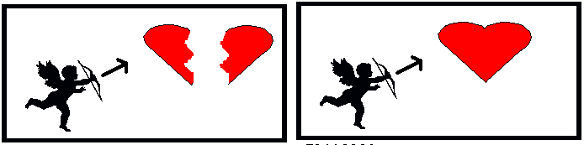
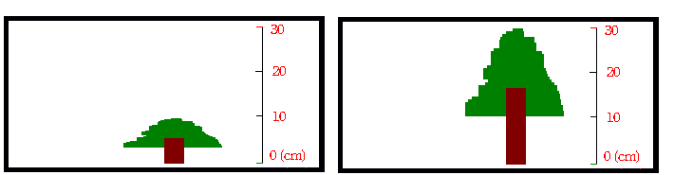
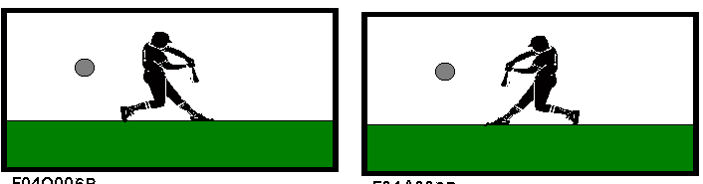
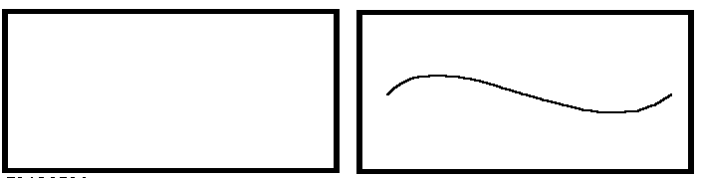
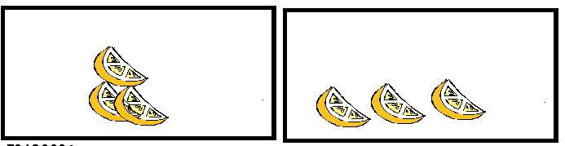
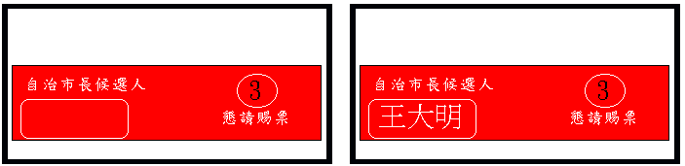
小畫家
小畫家是Windows內建，讓我們可以製作出美美圖片的軟體，不但簡單易學、好玩，又能讓你從中獲得多的樂趣喔！

一、小畫家的組成
請依照【開始／所有程式／附屬應用程式／小畫家】命令執行，進入小畫家的畫面。

功能表列

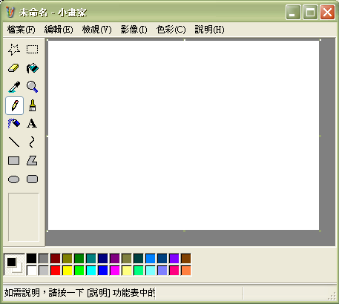
繪
圖
區
色
塊

狀態列

功能表列：有檔案、編輯、檢視、影像、色彩、說明，裡面有列印、複製、翻轉旋轉‧‧‧等等。
- 工具箱：提供畫圖所會用到的工具，如橡皮擦、鉛筆、放大鏡…..等等。
- 繪圖區：給我們畫圖的場所，也就是所謂的畫布。
- 色塊：用來選擇繪圖工具所使用的顏色。
- 狀態列：顯示目前滑鼠的位置及提示說明。
二、背景與前景顏色
我們一打開小畫家的時候我們的繪圖區是一片空白的，這白色就是我們的背景顏色，就是畫布的底色，因為我們還沒使用工具列的東西，所以看不到前景顏色，再我們視窗的左下方有一個小方框，我們可以看到目前繪圖工具所設的背景顏色跟前景顏色。
前景顏色
背景顏色
我們要如何改變前景顏色跟背景顏色：前景顏色及背景顏色可以由色塊來選擇，將滑鼠指標指在我們所要的顏色上面，若是按滑鼠左鍵，就是前景顏色，若是按滑鼠右鍵，就是背景顏色。
三、線型工具：
選擇矩型範圍
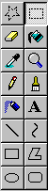
選擇任意範圍
填入色彩
橡皮擦／彩色橡皮擦
挑選顏色
放大鏡

鉛筆
粉刷

噴槍
文字
直線
曲線

矩型
多邊型
圓角矩型
橢圓型
1. 直線：將滑鼠移到直線的起點，按住滑鼠左鍵不放，拉曳至線的終點，放開滑鼠左鍵即可畫出直線。

2. 曲線：
- 先畫一條直線，決定曲線的兩端點。
- 決定曲線的彎曲方向，以滑鼠拉曳線條，線條會朝滑鼠的走向彎曲，確定後放開滑鼠即可。
3. 鉛筆：按住滑鼠隨手拉曳，線條便跟著出現，放開滑鼠及停止。
※選擇 直線 及 工具箱 下方會出現不圖粗細的線條供我們選取。
4. 矩型：滑鼠移到矩型四個直角的任一角，按住滑鼠開始拉曳，會顯示矩型的位置與大小，拉曳出所需的矩型後再放開按鈕就可以了。
5. 橢圓型：畫法與矩型相同，只不過畫出的是橢圓型。
6. 多邊型：1.畫出第一條線。2.將滑鼠移到第3點按一下，此點與直線的終點會有線段相連。3.重複步驟2，直到最後一點時雙按滑鼠左鍵，便會自動與第一點連起來，行成多邊型。
7. 圓角矩型：可畫出四個角是圓弧的矩型，畫法矩型相同。
※以上四種工具所繪的框線粗細，決定於直線或曲線所選線條的粗細。若你想改變框線的粗細，必須先選用直線或曲線工具，然後選擇線條寬度，最後再選用封閉圖型工具來製作。
四、塗抹工具
1. 粉刷：粉刷其實跟鉛筆一樣，都可以隨手畫出圖型，只是粉刷可以選則形狀來製造出不同的筆觸效果。
2. 填入顏色：滑鼠指在我們所畫的圖型中或是桌布上，可以填滿顏色
3. 噴槍：用滑鼠拉曳或是按鈕來製造噴霧效果。
4. 橡皮擦：此工具會將其接觸到的區域擦掉而背景顏色會跑出來，所以擦拭後不想讓其它顏色跑出來時背景顏色請選白色為底色，要擦拭某塊區域時請按滑鼠左鍵擦拭。
- 彩色橡皮擦：擦拭時背景顏色不是白色時請按滑鼠右鍵擦掉你想擦的線條，則只會擦掉線條部分而已，不會擦掉線條以外的地方。
※當選粉刷‧填入色彩（油漆桶）‧噴槍‧直線‧曲線‧鉛筆‧等工具時，按滑鼠左鍵畫圖會出現前景顏色，按滑鼠右鍵會出現背景顏色。
五、選擇工具 將破裂的心 合成完整的
1. 選擇：以滑鼠拉曳出一矩型來選取某一塊圖案或是想清除的圖案。
2. 選擇任意範圍：跟選擇一樣，只是在選取的時候他向鉛筆一樣用畫
3. 文字：使用此工具在繪圖區使用按鈕拉曳時，會拉出一個方框，我們可以在方框裡輸入文字。
4. 放大鏡：使用此工具，移動滑鼠到我們要放大的地方按一下滑鼠左鍵，他就會呈現放大的狀態，如果要恢復圖案的大小我們可以選【檢視／縮放／標準大小】，或是在工具箱的地方按一下放大鏡，他的下方會出現『１x..2x..6x..8x』 我們按一下（１x.）就會恢復到原來的圖形樣子了。
5. 挑選顏色：將滑鼠直接在某圖案上按左鍵，色塊的前景顏色就變成該圖案的顏色，我們就可以用這個顏色來畫畫了。
六、如何畫出正圓型及正方型
你會發現不管我們手再怎麼巧，我們都無法畫出一個正圓型或正方型。
我們把滑鼠移到橢圓型工具鈕或是矩型工具鈕，用滑鼠左鍵畫出圓型時同時按住Shift鍵，你會看到拖曳出來的圓型及矩型是一個正圓型或正四角型。
七、橢圓型、矩型、多邊型、圓角矩型的種類
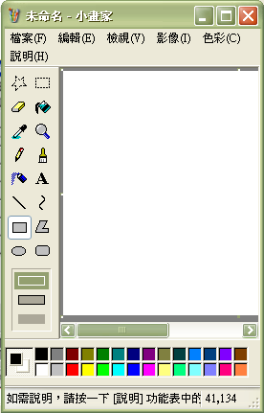
右圖所看到的是於選取橢圓型、矩型、多邊型、圓角矩型的工具鈕後下方會出現再出現三種要你選擇類型的框框。
1.畫出一個外框，外框顏
色是前景顏色。
2.畫出一個包含外框的
色塊，外框顏色是前景
顏色，色塊顏色是背景
顏色，如果我們按右鍵
，外框顏色會變成背景
顏色，色塊變成前景顏
色。
3.畫出一個沒有外框的
色塊，色塊顏色是前景
顏色，如果按滑鼠右鍵
，會變成背景顏色。

八、設定畫布大小
第一次進入小畫家時，預設的畫布會比繪區大，所以我們可以把畫布給縮小一點，請按【影像／屬性】打開列畫面，以調整畫布的寬度與高度。
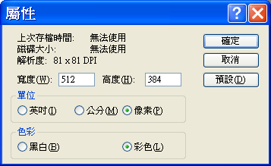
九、小畫家的特殊效果（掃略較果）
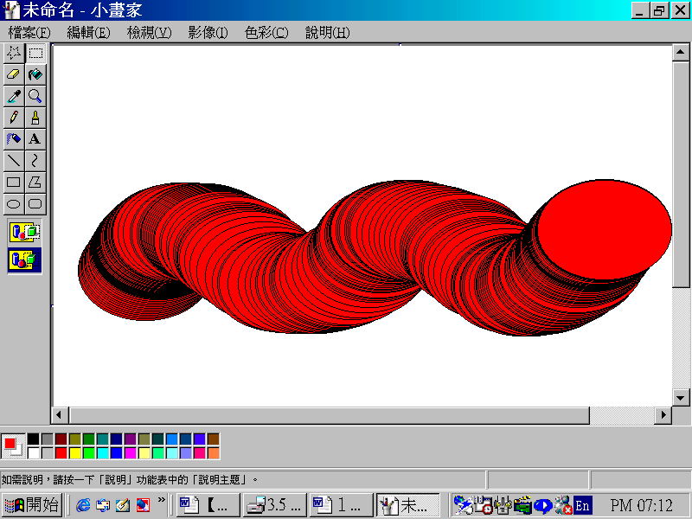
- 先選前景顏色（黑色）畫出一個空心圓型。用油漆桶加入色彩（紅色）。
- 再用選擇工具鈕將圓型選取起來。
- 接下來按住Shiftr鍵按住不放，於選取的範圍內按住滑鼠左鍵拖曳，就可以畫出如上圖的效果，加上眼睛及嘴巴圖樣，就是毛毛蟲了，自己設計一個圖型也可以。
十、圓型的翻轉與旋轉
- 先定選圖型。
- 然後再圖型上按滑鼠右鍵，在快顯功能表上選取【翻轉／旋轉】命令則出現下列交談窗：
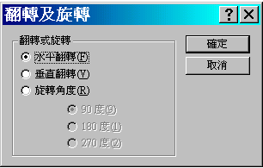

十一、拷貝（複製）圖型
- 選取工具鈕將我們要複製的圖型選取起來。
- 接下來按住Ctrl鍵不放，於選取的範圍內按住滑鼠左鍵往外拖曳，就可以複製出一個圖型了。
十二、刪除圖型
- 刪除圖型我們選取工具鈕將要刪除掉的圖型或文字選取起來，直接按Delete鍵就可以了。
2. 或是在功能表列上的（編輯／清除選擇部分）也可以刪除掉。
十三、移動圖型
- 請選取工具鈕將要移動的圖型或文字選取起來。
- 接下來於選取的範圍內按住滑鼠左鍵往我們要的地方拖曳，之後放開滑鼠左鍵就可以將圖型或文字移動到我們要的位置了。
- 如果你要一直移動的話，虛線框框不能讓它消失掉，消失掉之後你要再重新框一次喔！
十四、透明與不透明
當我們選用 等三個工具鈕時
工具箱下方會出現兩個圖示

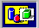 不透明

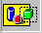 透明
這兩個圖示的意思就是當我們用選擇或文字工具來搬移，拷貝等效果時
1. 若是選擇不透明 則底下的圖案會被遮住。例如：
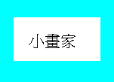（藍底／黑字）

2. 若是選擇透明 則底下的圖案不會被遮住。例如：
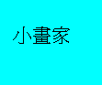 （藍底／黑字）
我們經由圖示大概就知道，透明貼上的意思就好比我們在透明膠帶上寫字，然後再貼到其它地方一樣。
十四、延展與扭曲

將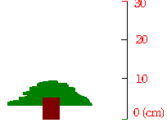
改為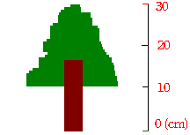
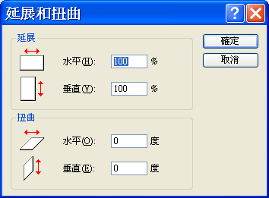
也就是將10cm的樹變高為30cm垂直高度改為300%

